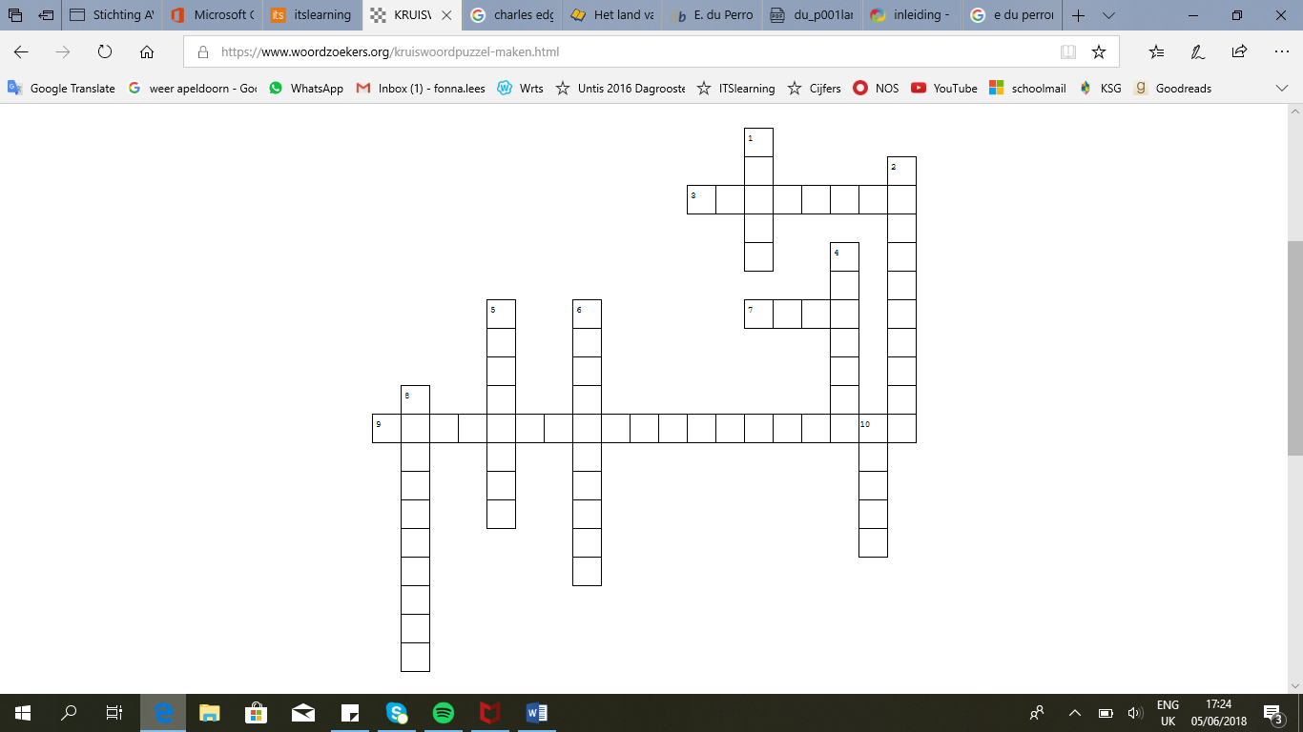**E. du Perron**



1. De naam van hetgeen dat hij samen met Ten Braak deed, dit zou tegenwoordig een blog zijn.
2. Stroming waar zijn kracht niet lag
3. Zijn bekendste gedichtenbundel
4. Wat mist hier? “Edgar du Perron”
5. Boek over waar hij vandaan komt (4e woord)
6. Waarover hij meerdere biografieën schreef
7. Toenmalig Meester Cornelis, het eiland waar hij geboren is
8. Niet ‘Angina Pectoris’
9. Een andere reden dan zijn economische situatie waarvoor hij uit de EU terug naar Nederlands-Indië vertrekt
10. Voornaam van de persoon die op dezelfde dag overleed.